|  |
| --- |
| **北京理工大学** |
| 计算机学院 |

**02组**



**组长：**刘硕

**组员：**何祎君

柴增豪

朱杰

张嘉熙

潘恋军

前言

本文档为“课程管理小助手”需求规格说明书。

目录

一、背景分析 0

二、可行性研究 2

1.技术可行性 5

2.操作可行性 5

3.经济可行性 5

4.法律可行性 5

三、需求获取计划 6

四、需求调研问卷 7

五、涉众简档 8

六、用户简档 10

七、功能需求 12

客户端 12

管理端： 13

八、非功能需求 13

1.系统准确性的要求 13

2.系统安全性的要求 13

3.对系统响应时间的要求 13

4.对系统可靠性的要求 13

5. 开放性需求 14

九、功能模型 15

十、静态模型 19

十一、动态模型 23

1.登录 23

2.注册 25

3.密码修改及用户化信息修改 26

4.信息查询 28

5.选课 29

6.成绩复查申请 31

7.成绩录入 34

8．缓免考申请 37

9.课程反馈 39

10.课程开设审核查看 42

一、背景分析

随着科学技术的发展，计算机技术早已被广泛地运用于生产，管理，学习等各个领域，成为提高社会生产力，方便机关企业单位管理的重要手段。随着现代化进程的发展，计算机技术已经逐渐进入学校。各大高校均在学生的课程管理等教学领域引入基于计算机软件技术的管理系统。由于软件系统公开化，统一度高，便于管理的优点，受到了全国大部分高校的青睐。学生课程管理系统也逐步走入了各大高校的日常学习管理。

然而，随着新时代高校学生数量不断增多，学习需求愈发多样化。高校的学生管理系统已经出现了样式死板不易使用，特定时期使用高峰在线人数过多易崩溃，功能单一难以跟上学生要求等问题。种种问题体现出当下的学生课程管理系统仍旧不能很好地统一学生，教师，教务处以及其他一些教育资源的关系。

面对甲方提出的学生课程管理系统，我方通过对系统的一些细节问题进行了问卷调查，得到了一份较为充分的资料，为之后的研发奠定了基调。

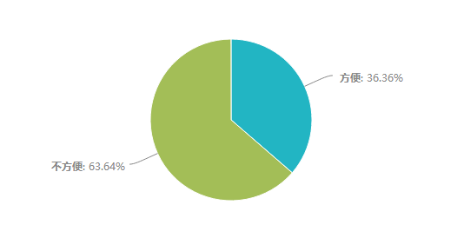

**图 1 您认为现有学生课程管理系统方便吗**

根据图1显示信息，一部分用户满足当前的学生课程管理系统，当更大一部分的用户认为当下的学生管理系统并不方便。

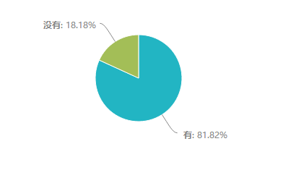

**图 2 您认为有必要开发一款新的学生课程管理系统吗**

根据图2显示信息，绝大部分用户包括一部分满足现有系统的用户都认为有必要开发新的学生课程管理系统是有必要的。因而对开发一款全新的，能够满足用户新需求的学生课程管理系统势在必行。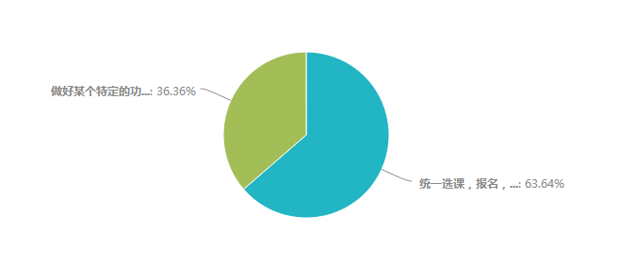

**图 3 您认为在系统功能上**

根据图3显示信息，绝大多数用户希望系统能够统一选课，报名，分享问题等多个功能，系统功能的丰富性，多样性成为用户的需要。

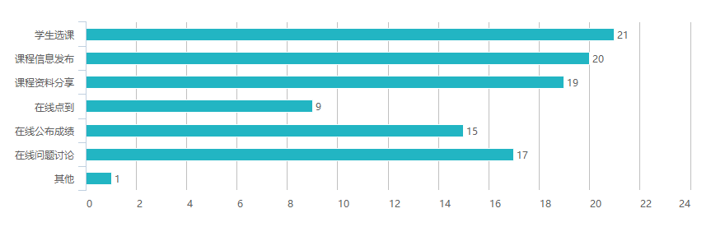

**图 4 您希望系统有怎样的功能**

根据图4显示信息，绝大多数用户希望青睐于学生选课，课程信息发布，课程资料分享，在线成绩公布和在线问题讨论。

二、可行性研究

1.技术可行性

首先，对于学生课程管理系统而言，本身系统并不过于复杂，主要难度在于功能的多样化。因而，分解问题做好时间安排将成为关键。

本系统已经在各大高校拥有先例，在技术上拥有可以借鉴的对象。

2.操作可行性

系统以正常高校学生的日常学习课程管理为背景，由于开发人员均为高校大学生，在操作上均有发言权，能够较好地理解并且将系统中一些模糊的概念转换为用户可以完全理解的形式。

3.经济可行性

每位同学均拥有有一台电脑，所需资料可以免费上网搜或到图书馆借阅相关书籍进行查询，也是免费的。总体上来看，基本上都是学生无需投入个人经费。

4.法律可行性

该系统不违反任何法律以及校规校纪。

三、需求获取计划

与甲方小组进行小组会议，初步获取需求，明确任务

方式：小组会议

地点：甲方小组宿舍

1.设计调查问卷并发放问卷

方式：调查问卷

2.根据上阶段需求初步建立模型

方式：快速原型法

3.初步进行功能需求分析

4.初步进行非功能需求分析

与甲方小组进行小组会议，进一步精化需求，确认上阶段完成的分析

技术：小组会议、快速原型法、面向场景的用例分析

1.建立用例图与说明

2.初步建立类图

3.收集并分析调查问卷数据

四、需求调研问卷

欢迎参加本次答题

1、您的性别 (单选题 *必答)

○ 男 ○ 女

2、您的身份 (单选题 *必答)

○ 学生 ○ 老师

3、您认为现在的学生管理系统方便吗？ (单选题 *必答)

○ 方便 ○ 不方便

4、您认为有必要开发一款管理学生课程的系统吗？ (单选题 *必答)

○ 有 ○ 没有

5、您认为新的学生管理系统应该在功能上 (单选题 *必答)

○ 统一选课，报名，分享问题等多种功能 ○ 做好某个特定的功能，使用多种系统满足需求

6、您希望学生课程管理系统拥有什么样的功能 (多选题 *必答)

□ 学生选课 □ 课程信息发布 □ 课程资料分享 □ 在线点到 □ 在线公布成绩

□ 在线问题讨论 □ 其他 ____________

7、如果我们完成了这款系统的设计和开发，您是否愿意下载使用？ (单选题 *必答)

○ 愿意 ○ 不愿意

8、您对学生课程管理系统还有怎样的建议 (填空题 *必答)

________________________

五、涉众简档

|  |  |
| --- | --- |
| 涉众 | SH001系统的数据输入方 |
| 涉众代表 | XXX课程老师 XXX管理员 |
| 特点 | 系统的主要使用者之一 |
| 职责 | 1. 创建和修改课程信息 2. 提供学习资料 3. 管理学生名单 4. 发布成绩 5. 参与问题讨论和解答 6. 管理课程信息 7. 管理学生选课信息 8. 管理课程成绩信息 |
| 成功标准 | 1. 成功创建课程 2. 成功上传学习资料 3. 成功发布学生成绩 4. 成功查看选课学生名单 5. 合理管理课程信息 6. 合理管理学生选课请求 7. 合理管理学生成绩信息 |
| 参与 | 界面设计 |
| 可交付工件 | 无 |
| 意见/问题 | 略 |

|  |  |
| --- | --- |
| 涉众 | SH002系统的数据接收方 |
| 涉众代表 | XXX学生 |
| 特点 | 系统的主要使用者之一 |
| 职责 | 1. 提交选课申请 2. 查询选课结果 3. 提出查询请求   4.进行问题讨论 |
| 成功标准 | 1. 成功进行选课 2. 成功利用课程信息和学习资料 3. 成功查询个人成绩   4.成功提出问题及进行讨论 |
| 参与 | 界面设计 |
| 可交付工件 | 无 |
| 意见/问题 | 略 |

六、用户简档

|  |  |
| --- | --- |
| 用户 | 学生 |
| 用户代表 | XXX |
| 说明 | 学生可通过系统进行选课、退课、查看课程信息和查询个人成绩 |
| 特点 | 系统的预期使用者 |
| 职责 | 1.提交选课申请  2.查询选课结果  3.提出查询请求  4 |
| 成功标准 | 1.成功进行选课、退课操作  2.成功利用课程信息  3.成功查询个人成绩 |
| 参与 | 界面设计 |
| 可交付工件 | 《界面设计要求》 |
| 意见/问题 | 略 |

|  |  |
| --- | --- |
| 用户 | 教师 |
| 用户代表 | XXX老师 |
| 说明 | 老师可通过系统管理课程学习，查看选课学生名单，发布成绩 |
| 特点 | 系统预期使用者 |
| 职责 | 1.创建和修改课程信息  2.管理学生名单  3.发布成绩 |
| 成功标准 | 1.成功创建课程  2.成功发布学生成绩  3.成功查看选课学生名单 |
| 参与 | 界面设计 |
| 可交付工件 | 《界面设计要求》 |
| 意见/问题 | 略 |

|  |  |
| --- | --- |
| 用户 | 管理员 |
| 用户代表 | 教务处XXX |
| 说明 | 管理员可通过系统管理课程信息和和用户信息 |
| 特点 | 系统预期管理者，使用水平较高，需要培训 |
| 职责 | 1.管理课程信息  2.管理用户信息 |
| 成功标准 | 1. 合理管理课程信息 2. 合理管理用户信息 |
| 参与 | 界面设计 |
| 可交付工件 | 《界面设计要求》 |
| 意见/问题 | 略 |

七、功能需求

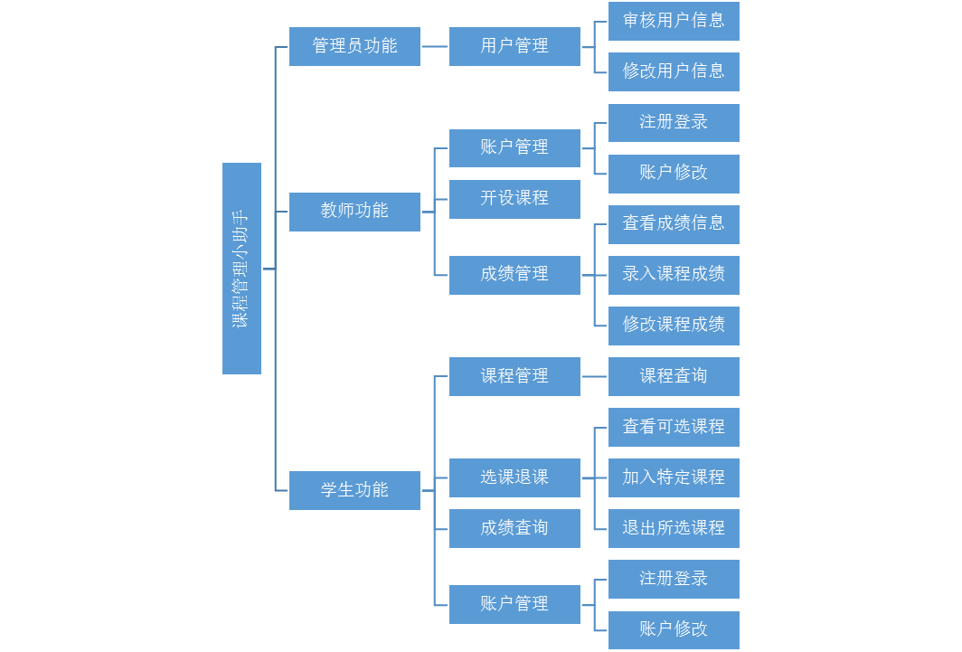

**图 5 功能需求**

客户端

1. 登录注册：学生与教师可通过账户名与密码登录系统，新用户可以注册，并经管理员审核通过后登录。
2. 个人信息修改：教师与学生可在登录后修改密码，处于真实性考虑，个人信息只能由管理员管理
3. 选课：学生登录后可以在特定时间内（管理员开放选课时）进行选课，学生可通过关键字搜索，分类搜索方式查找课程并进行选课。选课成功后，学生可在系统中查看已选课程
4. 信息查询：

1.查看课表：选课结束后，学生可以在系统中查看课表

2.查询成绩：学生可按学年、学期查询成绩，或者单独查询某一课的成绩

1. 成绩复查：学生可以在系统中提出成绩复查申请，交由教师进行复查，教师复查结束后，如有成绩变动，可通过成绩录入系统重新登记成绩。
2. 选课情况查询：教师可以在系统中查看自己开设的课程选课情况，包括已选人数和选课名单等。
3. 课程开设：教师可以在系统中开设新课程，经管理员审核后开放选课
4. 成绩录入：教师可在系统中对自己开设的某一课程给定成绩
5. 成绩修改：教师可在系统中对自己开设的某一门课程学生的成绩进行修改。

管理端：

1. 权限管理：管理员可对用户的权限进行管理，确认用户为教师还是学生
2. 用户信息管理：管理员手动管理用户信息，录入或修改用户信息

八、非功能需求

1.系统准确性的要求

因为学生课程管理系统要求比较高，该系统要求学生和老师获取的信息的准确性达到100%，不至于影响学生正常的选课，退课，换课，查询课程信息等。

2.系统安全性的要求

要求系统对用户的信息有较高的信息安全保护性，学生和教师不能随意更改信息。

3.对系统响应时间的要求

无论是客户端还是管理端，当用户登录，进行任何操作的时候，系统应该及时的进行反应，反应时间在2秒以内。系统应能检测出各种非正常情况，如与设备的通信中断，无法连接数据客服务器等，以避免出现长时间等待甚至无响应。

4.对系统可靠性的要求

对于非法识别的输入和内容，系统能自动判断或给出提示，系统应保证7*24小时秒内不宕机，保证20000人可以同时在客户端登录，此时系统能正常运行，正确提示相关内容。

5. 开放性需求

系统应具有较强的灵活性，以适应将来功能扩展的需求。

九、功能模型



**图 6 系统用例图**

**表 1 用例图描述**

|  |
| --- |
| 用例图总述：  该教务处小助手软件的受众群体主要为学生、教师、管理员三类，其中学生拥有的功能主要为课程查询，即通过软件获取课程相关信息，包括上课时间，上课教室，任课教师等，成绩查询功能主要为按照学期进行课程成绩的查询，同时还会加入申请成绩核查的功能，登录账号的功能，包括对现有账户信息进行修改的功能；教师拥有的功能主要为登录账号的功能，包括对现有账户信息进行修改的功能，课程管理的功能，分为成绩管理和开设课程两部分，成绩管理包括教师对学生成绩信息的录入和成绩的修改，开设课程主要为教师通过提交课程信息，在系统中生成一门课程；管理员拥有的功能主要为登录账号的功能，包括对管理员账号信息的修改功能，拥有获取学生、教师信息的功能，包括创建学生/教师信息，修改学生/教师信息以及删除学生/教师信息。  参与者：学生，教师，管理员，抽象出“用户”类，实现基本属性和登录等方法的重用，为系统添加其他类型参与者提供灵活性。  用例名称：登录  基本事件流：用户进入系统后，输入用户名和密码，登录系统并获取权限  扩展事件流：新用户可以选择注册，并等待管理员审核，登录后用户也可以对密码进行修改  关系描述：无  前置条件：无  后置条件：无  异常：用户名不存在，则系统显示用户名不存在，或者用户名存在但密码不正确，系统提示密码错误  限制：无 |
| 用例名称：课程查询  基本事件流：用户登录系统并获取学生权限后，学生可以查看课表  扩展事件流：学生可以查看课表，查看上课地点，时间，任课教师等信息  关系描述：无  前置条件：获取学生权限  后置条件：无  异常：用户未获取学生权限，系统提示权限不足  限制：用户登录并获取学生权限 |
| 用例名称：成绩查询  基本事件流：用户登录系统并获取学生权限后，可以根据学期，查看该学期课程的成绩  扩展事件流：无  关系描述：无  前置条件：用户登录并获取学生权限，教师完成成绩录入  后置条件：无  异常：用户未获取学生权限，系统提示权限不足；教师未录入成绩，系统不显示该科目的成绩  限制：用户登录并获取学生权限 |
| 用例名称：申请成绩核查  基本事件流：教师发布成绩后，学生可在系统中提出成绩复查申请，申请提交给教师进行申请审核，审核通过后教师可重新录入成绩  扩展事件流：无  关系描述：无  前置条件：课程成绩已发布，学生登录系统并获取相应权限  后置条件：无  异常：无  限制：学生只有一次提出申请的机会，申请审核后无论结果如何，学生无法再次提出申请，此时成绩为学生最终成绩 |
| 用例名称：开设课程  基本事件流：教师开课，填写好开课时间，学分，开课学院，课程性质与课程简介，上传至系统，等待管理员审核，若管理员审核通过，课程进入选课状态  扩展事件流：教师可进一步查看课程的选课情况，已选人数等  关系描述：课程开设扩展为选课情况查询用例，教师开课后可选择查看选课情况  前置条件：用户登录并获得教师权限  后置条件：无  异常：无  限制：教师课程表同一时间不可以有两门课 |
| 用例名称：成绩录入  基本事件流：课程结束后，教师在系统中录入学生成绩  扩展事件流：无  关系描述：无  前置条件：用户登录并获取教师权限，课程表不为空  后置条件：无  异常：无  限制：无 |
| 用例名称：成绩修改  基本事件流：教师录入成绩后，成绩出现错误，可以对学生成绩进行修改。  扩展事件流：无  关系描述：无  前置条件：教师已经完成成绩录入，学生申请成绩修改，并通过审核。  后置条件：无  异常：无  限制：每名学生每门课程只能提出一次申请，申请审核后无论结果如何，学生不能再次申请，教师只能进行一次修改。 |
| 用例名称：用户信息管理  基本事件流：管理员选中某一用户，可以编辑其学院，学号，班级等各类信息，新用户经审核通过后，管理员也可编辑完善其信息  扩展事件流：无  关系描述：无  前置条件：用户登录并获得管理员权限  后置条件：无  异常：无  限制：无 |

十、静态模型



**图 7 类图**

类图综述：类图描述了学生课程管理系统中所包含的初步的类以及类间的关系

类描述：学生具有提交选课申请，查询选课结果，提出查询请求，进行问题讨论功能

老师具有创建和修改课程信息，提供学习资料，管理学生名单，发布成绩，参与问题讨论和解答功能

管理员具有管理课程信息，管理学生选课信息，管理课程成绩信息功能

关联关系：学生与管理员 ，老师与管理员，为多对一的关系是限定关联，管理者与课程信息，管理者与学生信息是共享关联

泛化描述：抽象类：课程信息

依赖描述：课堂信息与选课，登录与选课，用户登录与信息更改，管理员登录与课程审核属于友好依赖

**表 2 学生课程管理系统中属性和服务定义**

|  |  |  |
| --- | --- | --- |
| 类 | 属性 | 服务 |
| 学生 | 姓名，学号，密码， | 登录，查询课程，成绩查询 |
| 教师 | 姓名，教职工号，密码，老师授课信息 | 登录，开设课程，成绩录入 |
| 管理员 | 姓名，密码 | 权限管理，用户信息管理， |
| 登录 | 用户名，密码 | 登录系统 |
| 课程信息 | 学生信息，课程 | 供学生选择查询 |



**图 8 包图**

包图综述：描述了学生课程管理系统中所包含的，初步的类的包图，包括业务逻辑，数据访问，用户界面。其中业务逻辑和数据访问有依赖关系，包括对学生姓名学号，教师教职工号，课堂信息的导入导出关联。

包的名称：业务逻辑，数据访问，用户界面

包的种类：类包图

包图中模型元素所在文档：在实践过程中，给出包图中所描述的模型元素所在的文档名称和位置。

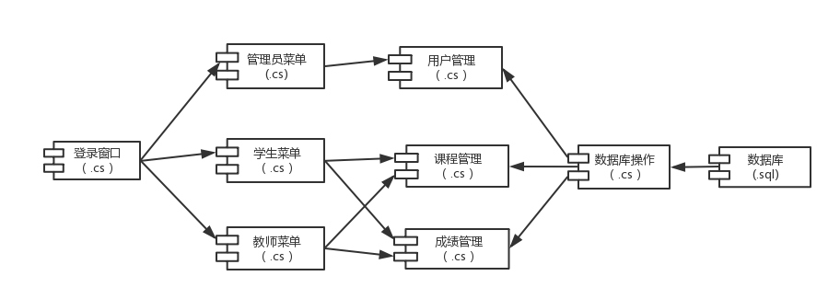

**图 9 构件图**

综述：“课程管理小助手”构件图描述了实现系统的源程序之间的依赖关系。在“登录窗口”包中，“登录窗口”通过“管理员菜单”、“学生菜单”和“教师菜单”构件的支持，可以实现用户的登录；“课程管理”、“成绩管理”通过调用数据库，实现学生和教师对课程、成绩的相关操作；管理员可以通过“用户管理”构建，利用“用户管理”包对系统的用户、课程和权限进行管理。

构件描述：“登录窗口”包负责用户登录操作，下分为“管理员菜单”、“学生菜单”和“教师菜单”三部分，“用户管理”包负责用户信息的修改，“课程管理”包负责“课程”的开设、选课、退课等功能的实现，“成绩管理”包负责“成绩”的录入、修改等功能的实现，“数据库操作”通过已有的数据库管理系统所需对数据库进行SQL查询和修改的功能。

构件间关系：“登录窗口”和“管理员菜单”、“学生菜单”、“教师菜单”是实现包含关系，“用户管理”包与“学生菜单”是实现依赖关系，必须由“学生界面”提供进行管理的相关参数，如用户名、密码等查询条件，“用户管理”才能利用“数据库操作”的支持获取相关信息。“课程管理”包和“学生菜单”及“教师菜单”都属于实现依赖关系，“课程管理”依赖于两个界面提供进行相关课程操作的参数，如课程名称等。“成绩管理”包和“学生菜单”及“教师菜单”都属于实现依赖关系，“成绩管理”依赖于两个界面提供进行相关课程操作的参数，如查询成绩、录入成绩等。

其它描述：无。

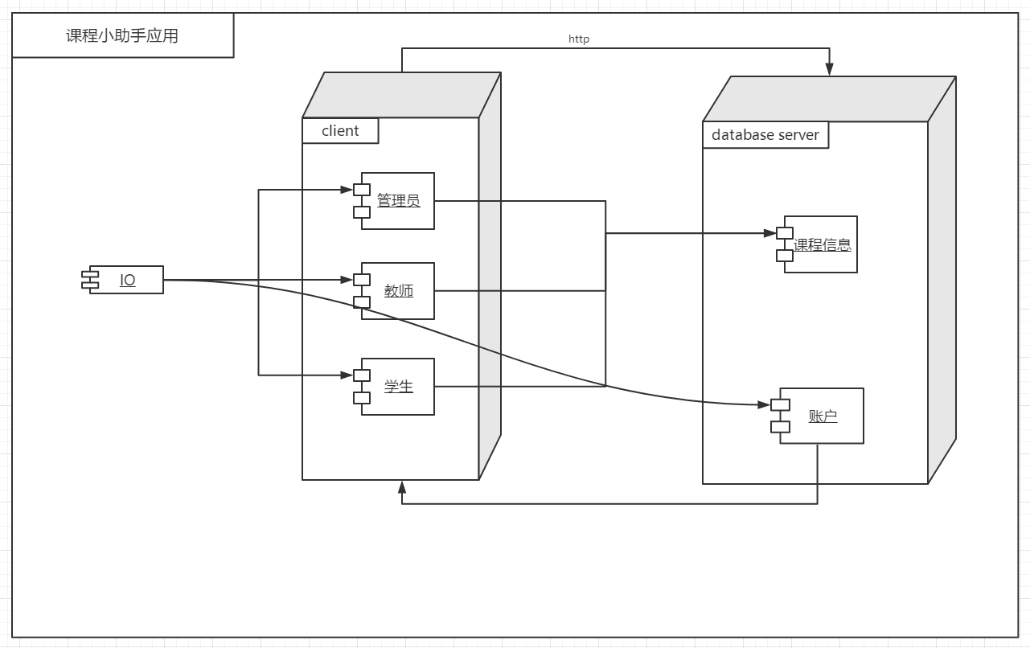

**图 10 部署图**

综述：“课程小助手”部署图描述了系统逻辑结构的物理部署。部署图表明系统的两层逻辑结构，“Client”表示客户端，即程序本身，包含了管理员、教师和学生的操作界面，同时囊括了对数据的逻辑处理功能，包括对登录注册、课程管理、成绩管理等基本操作的执行、验证。“database server”表示数据库服务器端，提供对数据（账户信息、课程信息）的存储和关系管理。

节点描述：主要有两个节点，即客户端和数据服务器端。

节点内构建描述：客户端三个构建，分别表示管理员、教师和学生三种用户群的操作界面和操作逻辑，能够显示用户可进行的操作和对基本的操作进行本地处理。数据库中两个构件分别表示数据库中的课程信息和账户信息，在登陆注册时将输入和账户信息进行核验并返回检查结果实现登陆注册；

管理员、教师和学生都能够对课程信息进行特定的操作，在数据库中会有对不同角色的权限控制，实现对数据的存贮和关系管理。

节点关系描述：客户端和数据库之间为使用依赖关系，用户在客户端本地进行操作，需要来自数据库服务器的数据支持，通过对本地数据和服务器数据的比较、操作、交换各种操作。

十一、动态模型

1.登录



**图 11 “登录”顺序图**

顺序图综述：图1描述了“登录”的顺序图，涉及学生，教师，管理员，登录系统4个对象。

参与者对象描述：学生，教师，管理员是参与者，登录系统是对象，参与者将自己密码与账号输入进登录系统，登录系统通过系统内部检查账号与密码，做出判断，反馈给参与者，或是登录成功，或是登录失败。

消息描述：输入登录账号和密码：学生、教师、管理员将自己的账号与密码输入进登录系统。系统内检查账号与密码：登录系统根据数据库中的数据检查账号与密码的正确性。登录成功：登录系统审核账号与密码正确，跳转其他界面。登录失败，网路连接错误：登录系统审核账号与密码错误，跳回登录界面。

其他描述：无。



**图 12 “登录”状态图**

状态图综述：图2描述了“登录”的状态变化。

状态描述：

账号和密码未填：登录信息初始化。

系统验证：账号与密码已填。

登录成果：密码与账号已填。

登录失败：密码与账号已填，但无法进入系统。

状态图描述了密码与账号的“未填”、“输入”、“验证”三个状态

状态转换描述：密码与账户输入之后，由系统验证做出回复。

其他描述：无。



**图 13 “登录”协作图**

协作图综述：图3图描述了“登录”的协作图，涉及学生，教师，管理员，登录系统3个对象。

参与者对象描述：学生，教师，管理员是参与者，登录系统，密码与账号是对象，由参与者输入密码与账号，由登录系统审核，反馈给参与者登录信息。

消息描述：输入登录账号和密码，，学生、教师，管理员将自己的账号与密码输入进登录系统。反馈登录失败或者成功：登录系统根据数据库中的数据检查账号与密码的正确性。将信息反馈给学生，教师，管理员。

其他描述：无。

2.注册

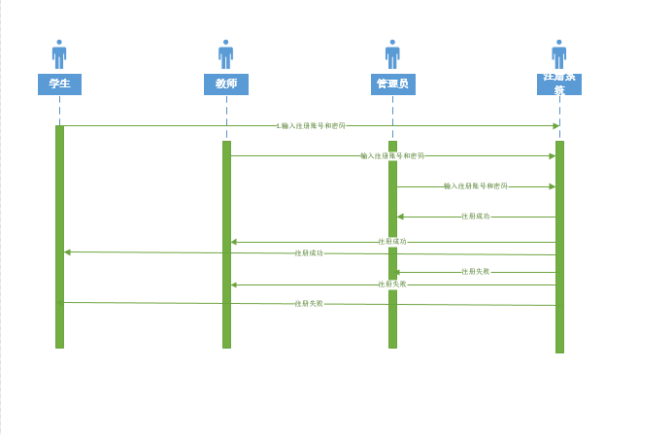

**图 14 “注册”顺序图**

顺序图综述：上图描述了“注册”的顺序图，涉及学生，教师，管理员，注册系统4个对象。

参与者对象描述：学生，教师，管理员是参与者，注册系统是对象，参与者将自己密码与账号输入进注册系统，注册系统通过系统内部检查账号与密码，做出判断，反馈给参与者，或是注册成功，或是注册失败。

消息描述：输入注册账号和密码：学生、教师、管理员将自己的账号与密码输入进注册系统。系统内检查账号与密码：注册系统根据数据库中的数据检查账号与密码的正确性。登录成功：注册系统审核账号与密码正确，跳转其他界面。注册失败，网路连接错误：注册系统审核账号与密码错误，跳回注册界面。

其他描述：无。

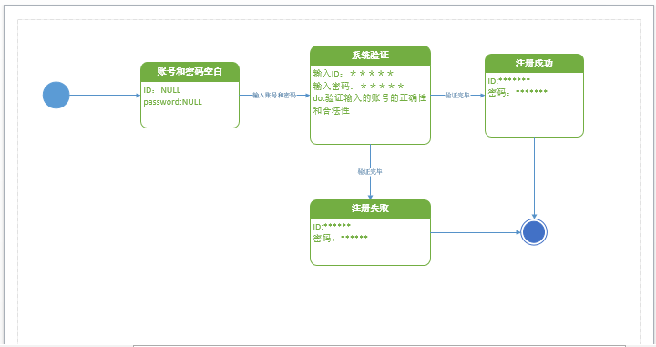

**图 15 “注册”状态图**

状态图综述：上图描述了“注册”的状态变化。

状态描述：

账号和密码未填：注册信息初始化。

系统验证：账号与密码是否正确。

注册成功：密码与账号正确，可进行下一步操作

注册失败：密码与账号错误，无法进入系统。

状态图描述了密码与账号的“未填”、“输入”、“验证”三个状态

状态转换描述：密码与账户输入之后，由系统验证做出回复。

其他描述：无。

3.密码修改及用户化信息修改

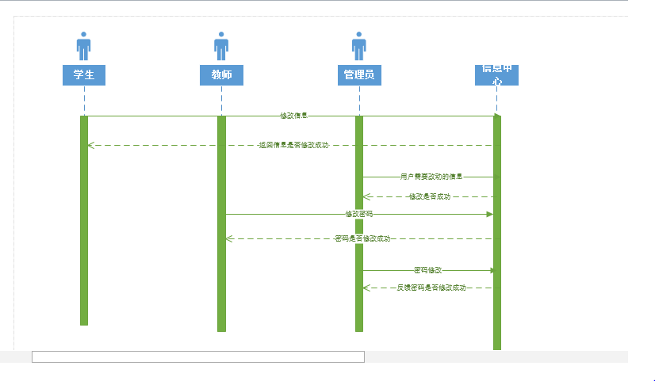

**图 16 “密码修改及用户信息管理”顺序图**

顺序图综述：上图描述了“密码修改及用户信息管理”的顺序图，涉及学生，教师，管理员，信息中心系统4个对象。

参与者对象描述：学生，教师，管理员是参与者，信息中心系统是对象，用户（包括学生、教师、管理员）将自己修改的密码输入到信息中心系统，信息中心系统通过系统内部保存账号与密码，做出判断，反馈给参与者，或是修改成功，或是修改失败。管理员还可以管理员选中某一用户，可以编辑其学院，学号，班级等各类信息，新用户经审核通过后，管理员也可编辑完善其信息，信息中心也可以给出反馈信息，修改成功或失败。

消息描述：用户（包括学生、教师、管理员）想要修改的登录密码：学生、教师、管理员将自己新的密码输入进登录系统。系统内检查密码：登录系统根据数据库中的数据密码的正确性并保存密码。修改成功：则信息系统反馈修改密码正确，跳转其他界面。否则信息系统提示修改密码失败，跳回修改界面。

其他描述：无。

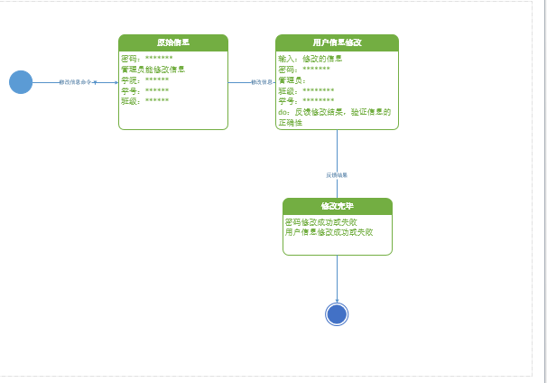

**图 17 “密码修改及用户信息管理”状态图**

状态图综述：上图描述了“密码修改及用户信息管理”的状态变化。

状态描述：状态图中描述了“原始信息”、“用户信息修改“、”修改完毕“等三个状态。“原始信息”描述了信息初始的初始状态，“用户信息修改”描述了修改的密码或者用户信息的状态，“修改完毕“描述了修改的密码和用户信息的反馈。

状态转换描述：“信息修改命令”触发信息由“原始信息”的初始化，转换为“用户信息修改”的过程，“反馈结果”触发信息从“用户信息管理”转换为“修改完毕”的过程。

其他描述：无。

4.信息查询

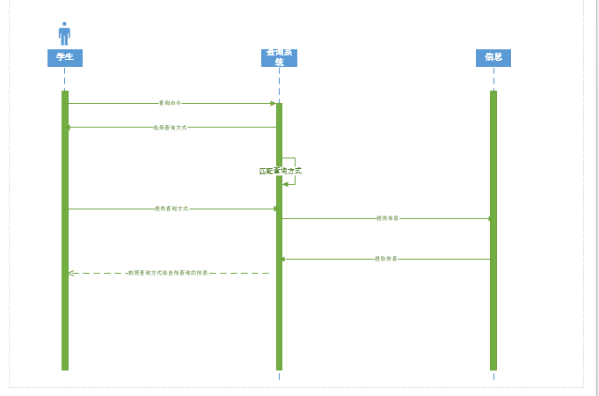

**图 18 “信息查询”顺序图**

顺序图综述：上图描述了“信息查询”的顺序图，涉及学生，查询系统，信息3个对象。

参与者对象描述：学生是参与者，查询系统和信息是对象，查询系统负责检查用户的查询方式和提供给用户信息，信息负责提供待查询的信息，包括成绩，考试时间，课表。

消息描述：参与者学生将想要查询的信息输入查询系统，查询系统通过系统内部检查用户的查询方式，做出判断，并提供给“信息”，“信息”将查询的信息返回到“查询系统”，然后将信息按“学生“需要的查询方式展现给学生。

其他描述：无。

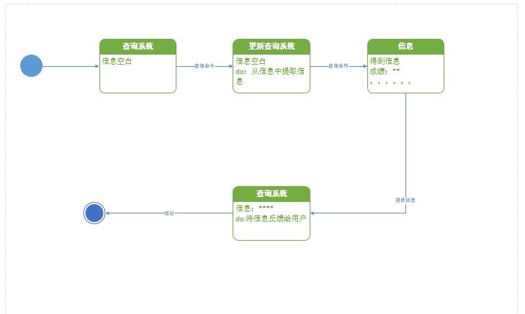

**图 19 “信息查询”状态图**

状态图综述：上图描述了“信息查询”的状态变化。

状态描述：状态图中描述了“查询系统”、“更新信息系统“、”信息“等三个状态。“查询系统”描述了查询信息初始的初始状态，“更新查询系统”描述了用户输入查询方式后的状态，“信息“描述了得到查询项目给出待查询的信息的状态。

状态转换描述：“查询命令”触发系统由“查询系统”的初始化，转换为“更新查询系统”的过程，“查询条件”触发信息从“更新查询系统”转换为“信息”的过程。

其他描述：无。

5.选课

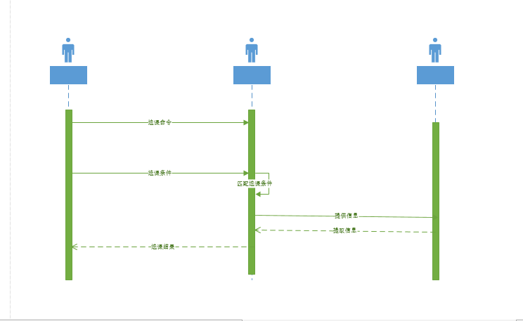

**图 20 “选课”顺序图**

顺序图综述：上图描述了“选课”的顺序图，涉及学生，选课系统，课程3个对象。

参与者对象描述：学生是参与者，选课系统和课程是对象，选课系统负责检查用户的选课方式和反馈给用户课程信息，信息负责提供待查询的信息，包括是否选上，是否与其他课冲突。

消息描述：参与者学生将想要选课的方式输入选课系统，选课系统通过系统内部检查用户的选课方式，做出判断，是选择指定的课程还是可以按照课程类别（必修课，选修课）、开课教师、学院等条件查找课程，或者直接浏览可选课程列表，之后选中某项课程加入课表中，并提供给“课程”，“课程”将查询的信息返回到“选课系统”，然后将选课结果返回给学生。

其他描述：无。

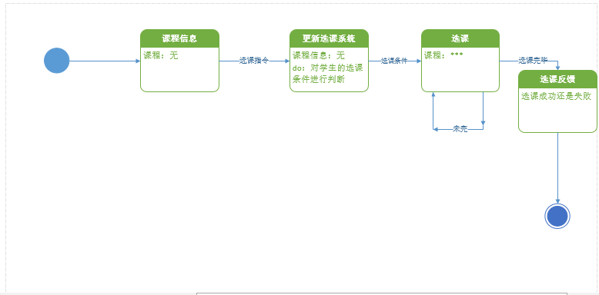

**图 21 “选课”状态图**

状态图综述：上图描述了“选课”的状态变化。

状态描述：状态图中描述了“课程信息”、“更新选课系统“、”选课“、“选课反馈”等四个状态。“课程信息”描述了查询信息初始的初始状态，“更新选课系统”描述了用户选课查询方式后的状态，“选课“描述了根据选课条件给出的课程信息状态，”选课反馈“描述了选课的是否成功的状态。

状态转换描述：

“选课指令”触发系统由“课程信息”的初始化，转换为“更新选课系统”的过程，“选课条件”触发信息从“更新选课系统”转换为“选课”的过程，选课完毕触发“选课“转换为”选课反馈“的过程。

其他描述：无。

6.成绩复查申请

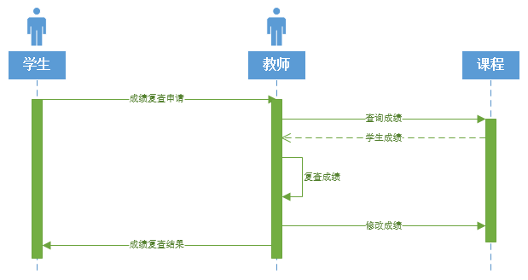

**图 22 “成绩复查”及其“申请审核”顺序图**

顺序图综述：上图描述了“成绩复查”及其“申请审核”过程的顺序图，涉及学生、教师和课程3个对象。

参与者对象描述：“学生”和“教师”是参与者，“课程”是对象，由“教师”完成“申请审核”。

消息描述：“成绩复查”的顺序是通过消息发送的前后体现的。首先“学生”提交“成绩复查申请”，然后“教师”处理申请，“教师”先从“课程”中查询“学生”的成绩，然后进行复查，如果复查发现成绩有误，再修改“课程”的学生成绩，最后向“学生”发送“成绩复查”的处理结果，整个过程完成。

其它描述：无。

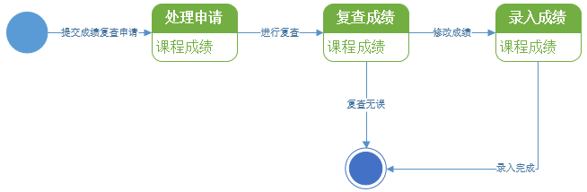

**图 23 成绩复查中“教师”对象状态图**

状态图综述：上图描述的是“成绩复查”过程中关于“教师”对象的状态变化。

状态描述：状态图中描述了“处理申请”、“复查成绩”和“录入成绩”3个状态。“申请复查”是“成绩复查”过程的初始状态，“复查成绩”描述申请正在被处理的过程，“录入成绩”描述复查发现错误后修改成绩的过程。

状态转换描述：由“学生”提交“成绩复查申请”后，“教师”进入“处理申请”状态，之后，“教师”对“学生”的“成绩”进行复查，进入“复查成绩”的状态，如果复查无误，直接结束复查过程，如果复查发现成绩有误，在进入“录入成绩”状态对“学生”成绩进行修改，修改完成后结束“成绩复查”过程。

其它描述：无

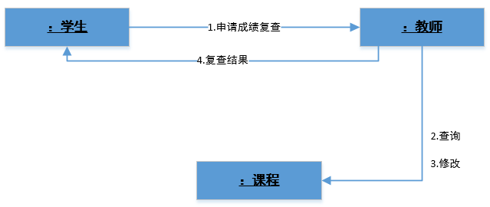

**图 24 “成绩复查”协作图**

协作图综述：上图描述了“成绩复查”过程的协作图，涉及学生和教师2个参与者以及课程（对象）。

参与者对象描述：“学生”和“教师”是两个参与者，“课程”是对象。“课程”提供“学生成绩”的查询和实现修改操作。

消息描述：“成绩复查”需要“学生”、“教师”和“课程”协作完成。通过“学生”提交“成绩复查申请”的请求，“教师”响应请求对申请进行处理，对课程发送“查询”命令获取“学生”当前的“课程成绩”，复查后如果发现出错再给“课程”发送“修改”消息，完成整个“成绩复查”过程。

其它描述：无

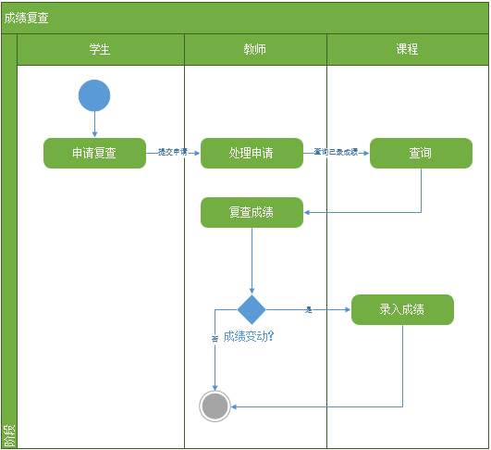

**图 25 “成绩复查”活动图**

活动图综述：上图描述了“成绩复查”过程的活动图，涉及学生、教师和课程3个对象，它们共同完成“成绩录入”的过程。

参与者对象描述：“学生”和“教师”是两个参与者，“课程”是对象。“课程”提供“学生成绩”的查询和实现修改操作。

状态描述：“学生”首先提交“成绩复查申请”，发送消息给“教师”，“教师”响应后开始“处理申请”，发送“查询”消息给“课程”，在“课程”返回学生成绩后对其进行复查，如果复查无误无需修改成绩，直接结束“成绩复查”过程；如果复查发现有误，则成绩需要变动，“教师”发送消息给“课程”，“课程”通过“录入成绩”模块完成成绩修改，然后结束“成绩复查”过程。

转换描述：在“成绩录入”活动中，有一个分支控制：“教师”复查成绩后，如果需要变动成绩，则发送消息让“课程”开始“录入成绩”对成绩进行修改，或者无需变动成绩直接结束“成绩复查”过程。

其它描述：无

7.成绩录入

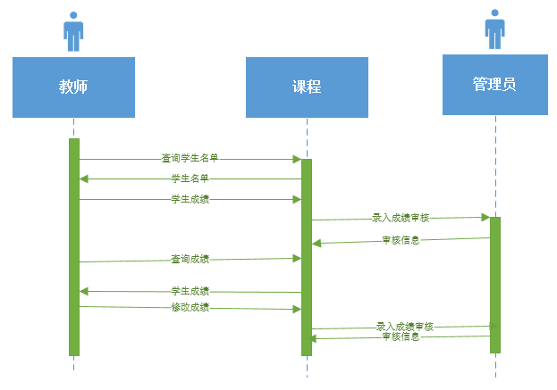

**图 26 “成绩录入”顺序图**

顺序图综述：上图描述了“成绩录入”过程的顺序图，涉及教师、管理员和课程3个对象。

参与者对象描述：“管理员”和“教师”是参与者，“课程”是对象，“课程”负责实现“成绩”的“录入”逻辑操作，“管理员”负责对录入的成绩进行审核。

消息描述：“成绩录入”是顺序是通过消息发送的前后体现的。首先“教师”从“课程”获取“学生”名单，然后提交相应的成绩表单，“课程”完成“录入”并提交“管理员”审核，此后“教师”可对学生成绩进行修改，“修改”操作与“录入”相同，同样由“课程”完成，每次修改也应提交“管理员”审核。

其它描述：无。

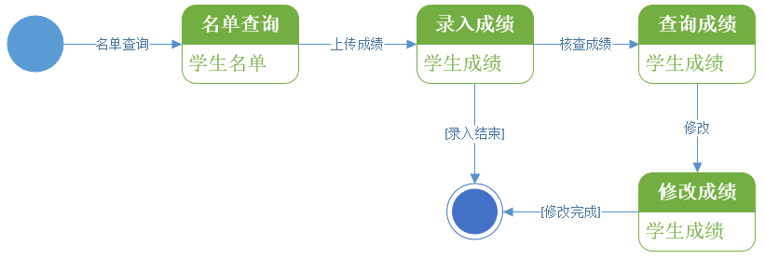

**图 27 成绩录入中“教师”对象状态图**

状态图综述：上图描述的是“成绩录入”过程中关于“教师”对象的状态变化。

状态描述：状态图中描述了“名单查询”、“录入成绩”、“查询成绩”和“修改成绩”4个状态。“名单查询”描述“教师”第一次录入“学生”成绩时先获取“学生”名单的状态，“录入成绩”描述“教师”上传“学生”成绩进行录入的状态，“查询成绩”描述“教师”在录入成绩之后进行查询的状态，“修改成绩”描述“学生”成绩出错时“教师”进行修改的状态。

状态转换描述：由“教师”提交“名单查询”请求触发进入“名单查询”状态，随后“教师”上传学生成绩进入“录入成绩”的状态，发成绩核查时转换为“查询成绩”状态，否则“成绩录入”，在“查询成绩”状态可通过“修改”命令转换为“修改成绩”状态，修改完成后结束“成绩录入”。

其它描述：无

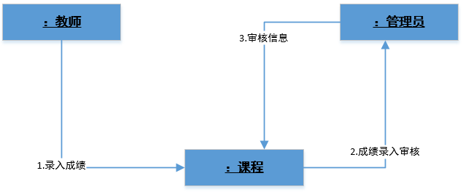

**图 28 “采集录入”协作图**

协作图综述：上图描述了“采集录入”过程的协作图，涉及管理员和教师2个参与者以及课程（对象）。

参与者对象描述：“管理员”和“教师”是两个参与者，“课程”是对象。“课程”负责实现“录入成绩”的实际操作并在完成后提交“管理员”审核。

消息描述：“成绩复查”需要“管理员”、“教师”和“课程”协作完成。通过“教师”发送“录入成绩”的消息，“课程”开始录入学生成绩，在录入完成后发送审核消息给“管理员”，“管理员”审核完成后再发送包含审核信息的消息给“课程”，“成绩录入”过程完成。

其它描述：无

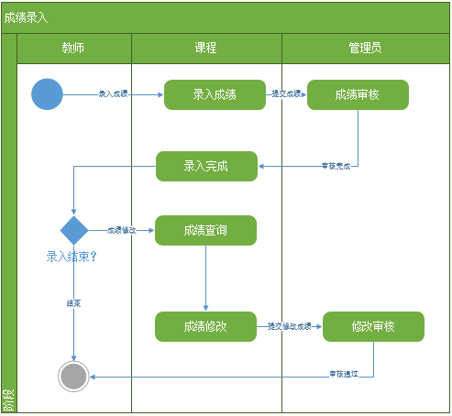

**图 29 “成绩录入”活动图**

活动图综述：上图描述了“成绩录入”过程的活动图，涉及管理员、教师和课程3个对象，它们共同完成“成绩录入”的过程。

参与者对象描述：“管理员”和“教师”是两个参与者，“课程”是对象。“课程”负责实现“录入成绩”的实际操作并在完成后提交“管理员”审核。

状态描述：通过“教师”发送“录入成绩”的消息，“课程”开始“录入成绩”，随后“管理员”对录入的成绩进行审核，审核完成后发送审核完成”的消息给“课程”，由“教师”决定是否结束录入，若“教师”选择修改成绩，则发送“成绩修改”消息给“课程”，“课程”完成修改后发送审核消息给“管理员”审核完成后才完成“成绩录入”的整个过程。

转换描述：在“成绩录入”活动中，有一个分支控制：“教师”选择结束录入完成整个“成绩录入”活动，或者查询修改已有成绩，修改完成后再结束“成绩录入”的整个过程。

其它描述：无

8．缓免考申请

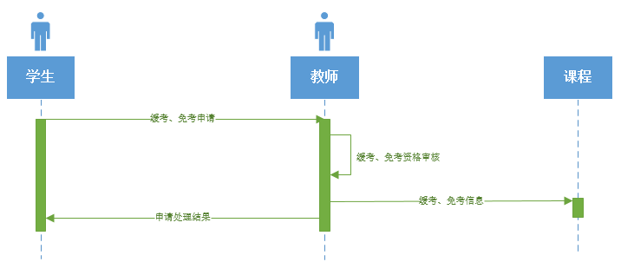

**图 30 “缓考、免考申请”及其“申请审核”顺序图**

顺序图综述：上图描述了“缓考、免考申请”及其“申请审核”过程的顺序图，涉及学生、教师和课程3个对象。

参与者对象描述：“学生”和“教师”是参与者，“课程”是对象，“课程”负责实现“缓考、免考”的逻辑操作，“教师”负责对“缓考、免考申请”的“申请审核”。

消息描述：“缓考、免考申请”的顺序是通过消息发送的前后体现的。首先“学生”提交“缓考、免考申请”，然后“教师”处理申请，“教师”对学生的申请资格进行审核，审核通过则发送“缓考、免考”的处理命令和相关信息给“课程”，由“课程”完成“缓考、免考”的处理，完成后“教师”发送处理信息给“学生”，完成整个过程。

其它描述：无。

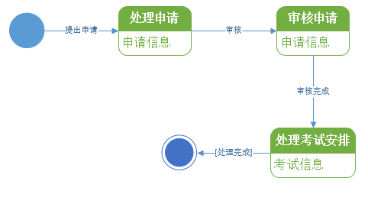

**图 31 申请缓考、免考过程中“教师”对象状态图**

状态图综述：上图描述的是“申请缓考、免考”过程中关于“教师”对象的状态变化。

状态描述：状态图中描述了“处理申请”、“审核申请”和“处理考试安排”3个状态。“处理申请”是对“学生”的“缓考、免考申请”进行响应，“审核申请”的对申请进行核查，“处理考试安排”是审核通过后对“学生”的“课程考试”进行相应的变更。

状态转换描述：由“学生”提交“缓考、免考申请”后，“教师”响应申请，开始“处理申请”，开始审核，转换为“审核申请”状态，审核完成后转换为“处理考试安排”，之后结束“申请缓考、免考”的过程。

其它描述：无

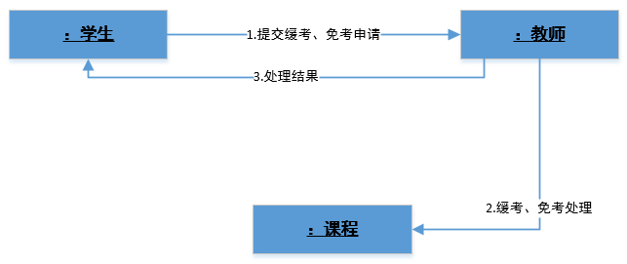

**图 32 “申请缓考、免考”协作图**

协作图综述：上图描述了“申请缓考、免考”过程的协作图，涉及学生和教师2个参与者以及课程1个对象。

参与者对象描述：“学生”和“教师”是两个参与者，“课程”是对象。“课程”负责实现“缓考、免考处理”的操作。

消息描述：“成绩复查”通过“学生”、“教师”和“课程”协作完成。在“学生”提交“缓考、免考申请”后，“教师”响应并开始处理申请，审核通过后发送“缓考、免考处理”的消息给“课程”，由“课程”完成“缓考、免考处理”操作，完成整个“缓考、免考申请”的处理过程。

其它描述：无

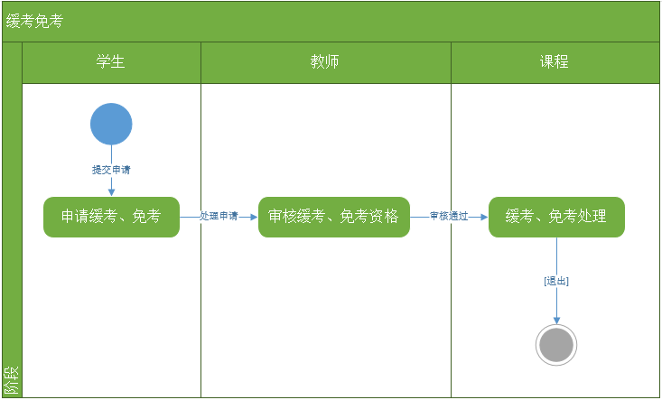

**图 33 “申请缓考、免考”活动图**

活动图综述：上图描述了“申请缓考、免考”过程的活动图，涉及学生、教师和课程3个对象，它们共同完成“课程反馈”的过程。

参与者对象描述：“学生”和“教师”是两个参与者，“课程”是对象。“课程”负责实现“缓考、免考处理”的操作。

状态描述：“学生”提交申请后开始“缓考、免考申请”，发送消息给“教师”，“教师”处理“学生”的申请，对“学生”的“缓考、免考”资格进行审核，审核通过则发送“审核通过”消息给“课程”，由“课程”完成“缓考、免考”的手机操作，完成整个“申请缓考、免考”过程。

转换描述：无。

其它描述：无。

9.课程反馈

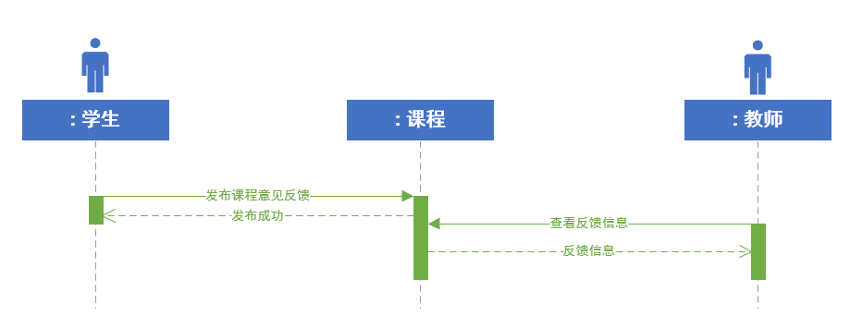

**图 34 “课程反馈”和“查看反馈”顺序图**

顺序图综述：上图描述了“课程反馈”和“查看反馈”过程的顺序图，涉及学生、教师和课程3个对象。

参与者对象描述：“学生”和“教师”是参与者，“课程”是对象，“课程”实现反馈信息的发布以及反馈内容的浏览查看。

消息描述：“课程反馈”是顺序是通过消息发送的前后体现的。首先必须由“学生”发送“课程反馈”信息给“课程”，“课程”发布反馈信息后，会返回“发布成功”的信息给“学生”，在“学生”成功发布“课程反馈”后，“教师”才能够“查看反馈”，“课程”为“教师”提供浏览反馈信息的功能。

其它描述：无。

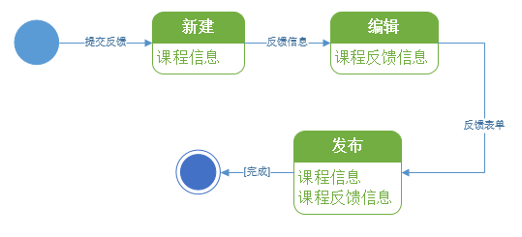

**图 35 课程反馈过程中“课程”对象状态图**

状态图综述：上图描述的是“课程反馈”过程中关于“课程”对象的状态变化。

状态描述：状态图中描述了“新建”、“编辑”和“发布”3个状态。“新建”描述“课程”新建“反馈信息”的状态，“编辑”描述“课程”根据“学生”提交的内容编辑刚刚新建的“课程反馈”内容的过程，“发布”描述新建的“课程反馈”编辑完成后发布的状态。

状态转换描述：由“学生”提交“课程反馈信息”后，“课程”响应“学生”的消息，开始“新建”，“新建”完成后转换为“编辑”状态，将“学生”的反馈信息内容编辑到新建好的“课程反馈”里，然后转换到“发布”状态发布新的“课程反馈”，完成“课程反馈”的过程。

其它描述：无

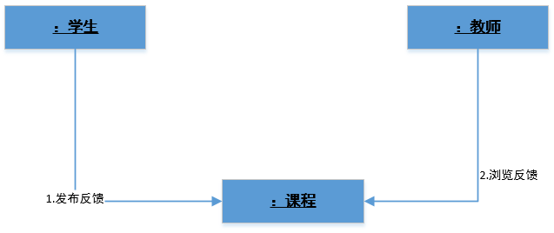

**图 36 “课程反馈”协作图**

协作图综述：上图描述了“课程反馈”过程的协作图，涉及学生和教师2个参与者以及课程（对象）。

参与者对象描述：“学生”和“教师”是两个参与者，“课程”是对象。“课程”负责实现“反馈信息”发布的逻辑过程，包括“反馈”的新建、编辑和发布。同时“课程”还提供“反馈信息”给“教师”浏览。

消息描述：“成绩复查”需要“学生”、“教师”和“课程”协作完成。“学生”发送“发布反馈”的消息给“课程”，消息包含发布命令和反馈内容，由“课程”新建“反馈”并编辑内容发布“课程反馈”，“教师”发送“浏览反馈”的消息给“课程”后可查看“课程”的反馈信息。

其它描述：无

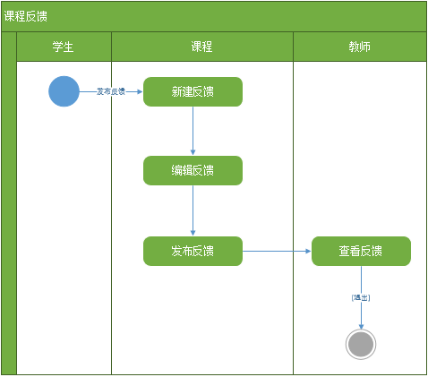

**图 37 “课程反馈”活动图**

活动图综述：上图描述了“课程反馈”过程的活动图，涉及学生、教师和课程3个对象，它们共同完成“课程反馈”的过程。

参与者对象描述：“学生”和“教师”是两个参与者，“课程”是对象。“课程”负责实现“反馈信息”发布的逻辑过程，包括“反馈”的新建、编辑和发布。同时“课程”还提供“反馈信息”给“教师”浏览。

状态描述：“学生”发送“发布反馈”消息给“课程”，课程在新建、编辑之后发布反馈，之后“教师”可开始“查看反馈”浏览课程反馈信息。

转换描述：无。

其它描述：无。

10.课程开设审核查看

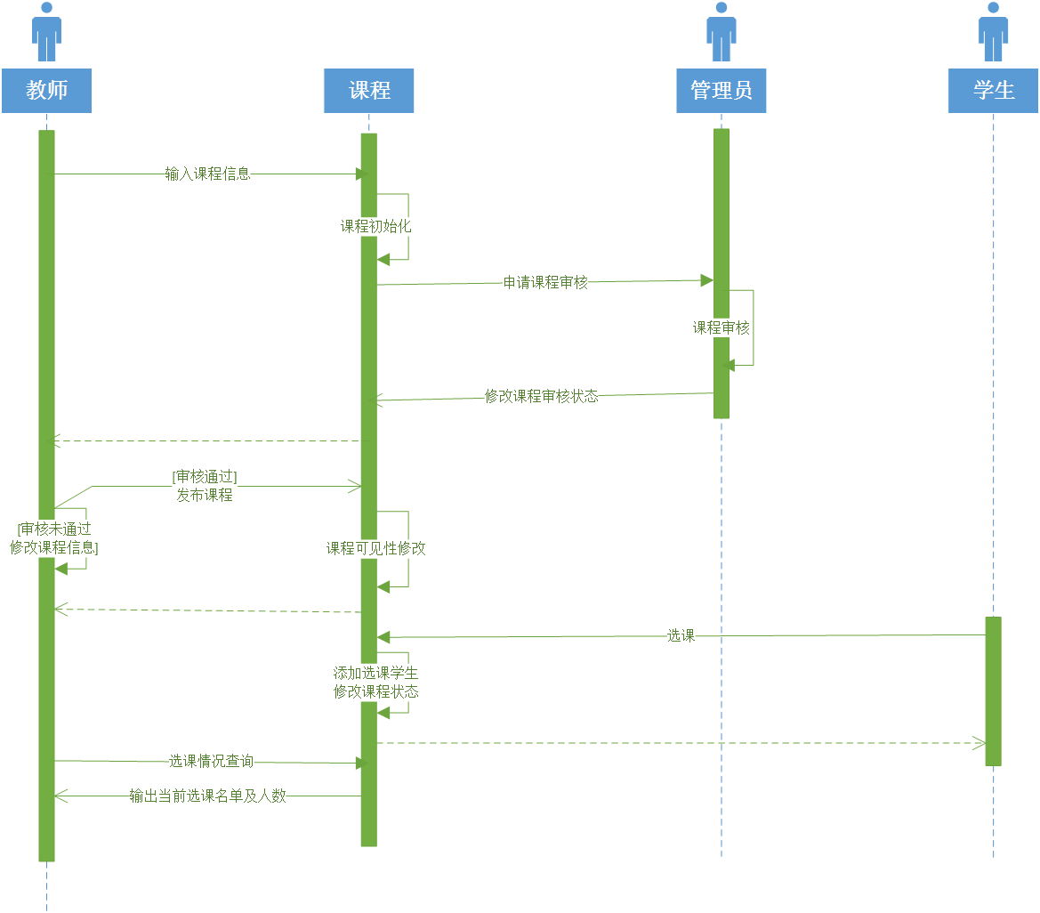

**图 38 “课程开设，课程审核与选课情况查询”顺序图**

顺序图综述：上图描述了课程开设，课程审核与选课情况查询的顺序图，涉及教师、课程、管理员与学生4个对象

参与者对象描述：“教师”，“管理员”与“学生”是参与者，“课程”是对象。课程拥有状态标志、剩余容量等辅助属性，负责实现审核、选课的逻辑操作。

消息描述：通过教师新建课程对象，课程开始开设。通过教师发送课程信息，课程的属性一一被修改，完成对课程的描述。课程初始化完成后发送审核消息给管理员，管理员审核后更改课程状态标志，表明课程审核是否通过。审核通过，教师发送发布课程消息，课程更改可见性，开放选课权限。学生发送选课消息，课程自动完成选课逻辑操作，剩余容量减少1，时间到或剩余容量为零时，课程可见性改变，选课权限关闭。教师发送选课情况查询消息给课程，课程可返回当前选课名单及人数消息。

其它描述：无

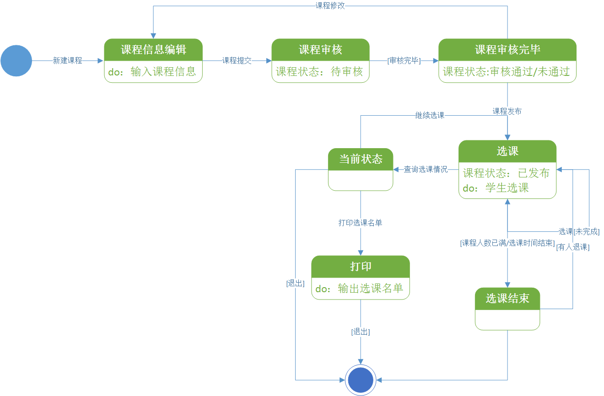

**图 39 程开设、审核及选课过程中“课程”对象状态图**

状态图综述：上图描述了课程开设、审核及选课过程中“课程”对象的状态变化

状态描述：状态图中描述了“课程信息编辑”，“课程审核”，“课程审核完毕”，“选课”，“当前状态”，“打印”与“选课结束”等7个状态。“课程信息编辑”描述课程新建到完成课程描述的过程，教师手动录入新课程信息。“课程审核”描述课程编辑完成，处于等待审核或正在审核的过程中。“课程审核完成”描述课程审核已完成，等待教师针对审核结果做出下一步选择，审核未通过可重新编辑课程，通过可发布课程。“选课”表示课程发布后，学生进行选课的过程。“选课结束”表示课程暂时选满或选课时间已过，课程无法继续选课的过程。“当前状态”表示教师查看当前课程选课名单和人数的 过程，“打印”表示教师将课程选课情况发送到打印机等输出设备的过程。

状态转换描述：“新建课程”触发课程初始化，进入“课程信息编辑”状态，“提交”触发课程进入“课程审核”状态，“审核完毕”则触发课程进入“课程审核完毕”状态。“课程修改”使课程返回“课程信息编辑”状态，“课程发布”则触发课程进入“选课”状态。“查询选课情况”触发课程进入“当前状态”，“就继续选课”返回“选课”状态，“打印选课名单”触发“打印”状态。“课程人数已满”或者“选课时间结束”触发课程进入“选课结束”状态。

其他描述：无

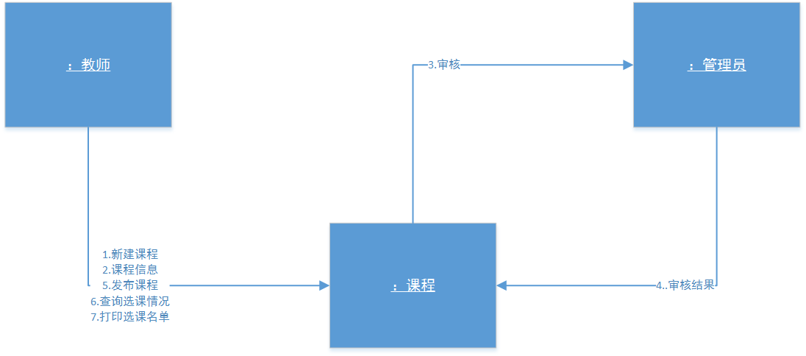

**图 40 “课程开设、审核与查看”协作图**

协作图综述：上图描述了“课程开设、审核与查看”3个用例的协作图，设计“教师”，“课程”与“管理员”3个对象

参与者对象描述：“教师”，“管理员”是参与者，“课程”是对象。课程拥有状态标志、剩余容量等辅助属性，负责实现审核、选课的逻辑操作。

消息描述：“课程开设、审核与查看”通过教师、课程与管理员协作完成。通过教师发送“新建课程”命令与“课程信息”消息，课程相应并新建对象。之后，“课程”发送“审核”消息给管理员，管理员审核后返回“审核结果”给课程，更改课程状态标志。教师可发送“发布课程命令”开始选课，通过发送“查询选课情况”命令让课程返回选课名单与人数，通过“打印选课名单”命令让课程发送“选课名单与人数”给打印机等输出设备。

其它描述：无

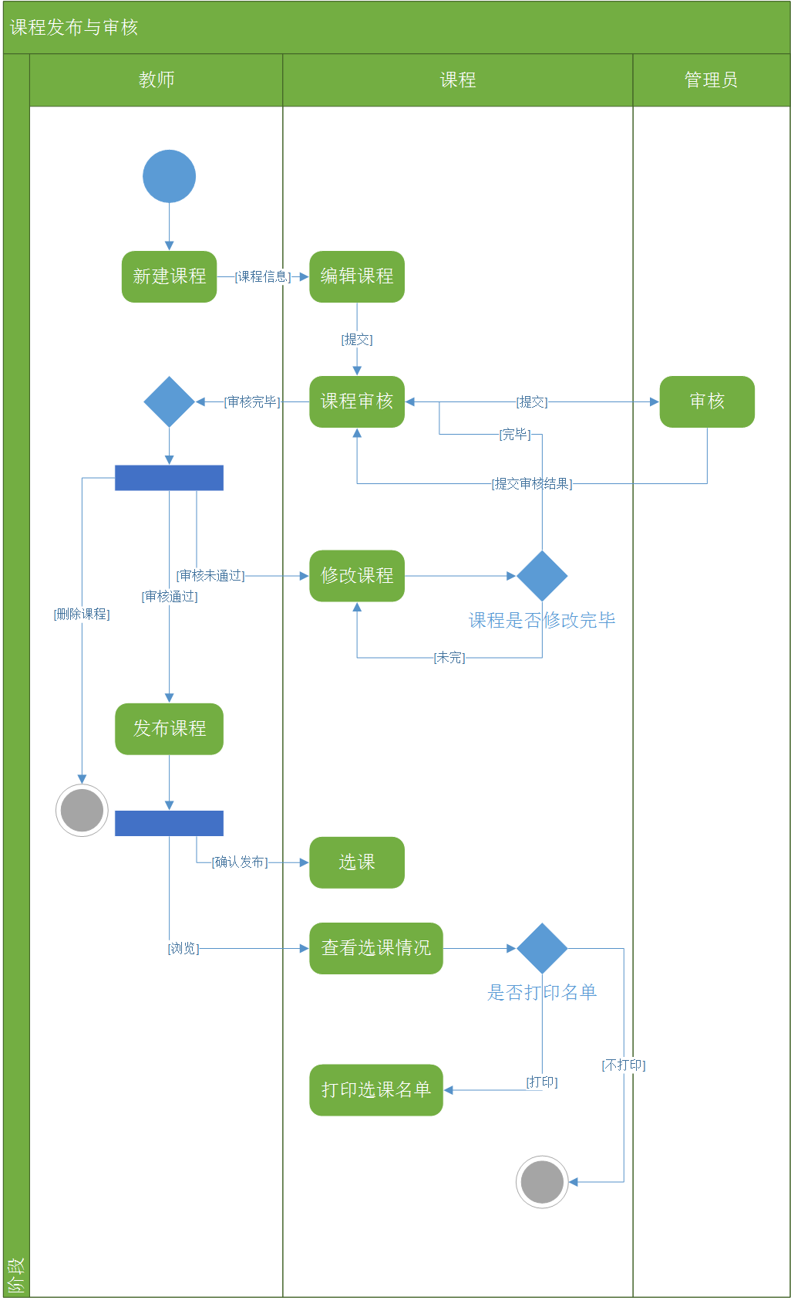

**图 41 “课程开设、审核与查看”协作图**

活动图综述：上图描述了“课程开设、审核与查看”的活动图，设计教师、课程与管理员3个对象，共同完成课程开设、审核与查看的过程

参与者对象描述：“教师”，“管理员”是参与者，“课程”是对象。课程拥有状态标志、剩余容量等辅助属性，负责实现审核、选课的逻辑操作。

状态描述：通过教师发送“课程信息”消息，课程响应并开始更新属性。编辑完成后教师发送“提交”命令，课程响应将相应属性提交给管理员。管理员审核后发送“审核结果”消息给课程，课程发送“审核完毕”消息给教师。若审核未通过，教师可以重新修改课程或放弃开设课程，若审核通过，教师可以发布课程。课程响应，开始选课，教师同时可以发送“浏览”消息，查看选课情况。

转换描述：图中有4个分支控制。审核完毕后，教师根据审核结果做出选择，修改课程，删除课程或者发布课程。第二是修改课程过程，它是一个迭代过程，直到课程修改完毕后才完成修改过程，重新开始课程审核过程。发布课程后，课程自动进入选课状态，教师可同时进行课程信息的查看。之后可以选择是否打印选课名单，将选课名单与人数打印出来。

其它描述：无